**RESPOSTA AO OFÍCIO – EXPEDIENTE OEV/ICX/04/2025 – CPI**

Senhora Vereadora Ivanete Cristina Xavier,

Indefere-se o pedido constante no expediente OEV/ICX/04/2025 – CPI, protocolado por Vossa Excelência, pelos fundamentos que seguem.

Importa consignar que a solicitação apresentada requer que as reuniões da Comissão Parlamentar de Inquérito sejam designadas exclusivamente em horários que atendam aos interesses particulares de Vossa Excelência, sob a alegação de não deter dedicação exclusiva ao mandato legislativo.

Todavia, o Presidente desta Comissão entende que o vereador está a serviço do interesse público, competindo-lhe, portanto, adequar suas agendas pessoais às pautas e trabalhos legislativos. Ressalte-se, ainda, a impossibilidade de submeter o funcionamento da Comissão às particularidades de cada um de seus integrantes, sob pena de inviabilizar os trabalhos. Todos nós, vereadores, temos compromissos profissionais, mas é imprescindível recordar que fomos eleitos para cumprir nossas obrigações legislativas, recebendo, para tanto, subsídios custeados pelos contribuintes.

Ressalte-se, ademais, que as reuniões vêm sendo designadas com a devida antecedência, por meio do sistema oficial da Câmara Municipal (Sino.Workflow), o que garante a todos os membros lapso temporal razoável para a devida organização de suas agendas.

Cumpre destacar, ainda, a disposição desta Presidência em assegurar a participação de todos os integrantes da Comissão, de modo a resguardar a lisura do processo, a transparência e a efetividade da investigação em curso.

Por fim, reitera-se que a finalidade precípua desta Comissão é a apuração dos fatos com seriedade, objetividade e respeito ao devido processo legislativo, afastando-se quaisquer práticas de cunho político-partidário.

Atenciosamente, 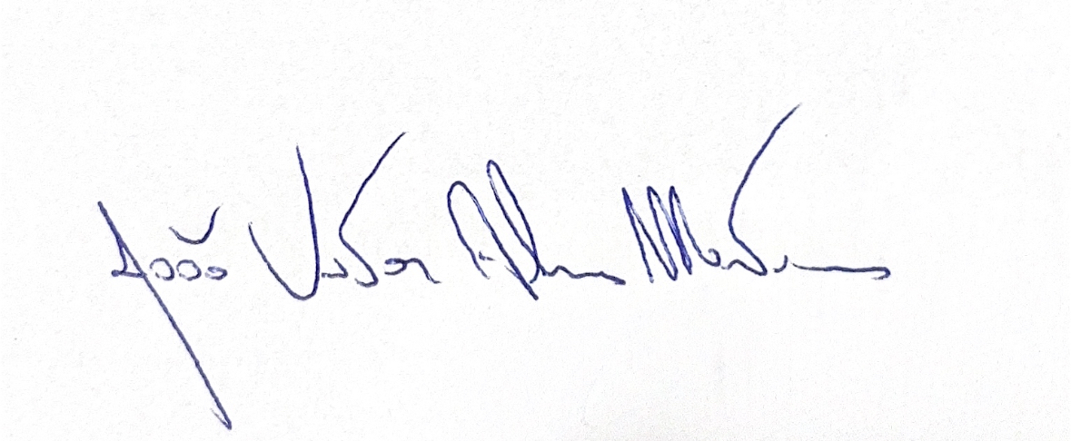

**João Vitor Martis**

**PRESIDENTE**